Федеральное государственное бюджетное образовательное учреждение

высшего образования

«Хакасский государственный университет им Н.Ф. Катанова»

(ФГБОУ ВО «ХГУ им. Н.Ф. Катанова»)

Институт непрерывного педагогического образования

Колледж педагогического образования, информатики и права

ПЦК _естественнонаучных дисциплин, математики и информатики_______________

**ОТЧЕТ**

о прохождении ___учебной ___практики

ПМ.03 Сопровождение и обслуживание программного обеспечения компьютерных систем

Сроки практики: с «16» мая 2022 г. по «28» мая 2022 г.

Специальность_09.02.07 Информационные системы и программирование_____

Студента(ки) _Московских Е.Е.

(ФИО)

__3___курса _И32 группы

Дата защиты отчета

«28» мая 2022г.

Отметка_______________

Групповой руководитель

________________/__Заливаха А.В._

подпись расшифровка

Абакан, 2022г.

**ЛИСТ ИНСТРУКТАЖА**

**обучающегося по ознакомлению с требованиями охраны труда,**

**техники безопасности, пожарной безопасности,**

**правилами внутреннего трудового распорядка**

**студент Московских Екатерина Евгеньевна гр. И32**

|  |  |  |  |  |  |
| --- | --- | --- | --- | --- | --- |
| Название организации | Дата проведения инструк-тажа | Вид инструктажа (вводный, первичный  на рабочем месте, повторный) | Фамилия И.О.,  должность лица, проводившего инструктаж | Подпись | |
| инструкти-рующего | обучаю-щегося |
| ФГБОУ ВО «ХГУ им. Н.Ф. Катанова»  КПОИиП | 14.05.2022 | вводный первичный | Заливаха А.В.,  преподаватель |  |  |

Групповой руководитель

практики от Университета ______________________ _____Заливаха А.В.____

*подпись расшифровка подписи*

|  |  |
| --- | --- |
| СОГЛАСОВАНО  Руководитель практики от  ФГБОУ ВО «ХГУ им. Н.Ф. Катанова»,КПОИиП  *(название профильной организации)*  __________________ __Пронькина О.В.______  *подпись расшифровка подписи*  «_16_» мая 2022г. |  |

МП

**ИНДИВИДУАЛЬНОЕ ЗАДАНИЕ**

**обучающегося, выполняемое в период практики**

1. Ф.И.О. обучающегося _Московских Екатерина Евгеньевна ___
2. Специальность_*09.02.07 Информационные системы и программирование* ______________
3. Курс ___3______
4. Вид практики *_________учебная*_______________________________________________

*(учебная; производственная)*

1. Тип практики__*ПМ.03 Сопровождение и обслуживание программного обеспечения компьютерных систем__*

*(практика по получению профессиональных умений и опыта профессиональной деятельности; научно-исследовательская; преддипломная и др)*

1. Сроки прохождения практики____ *«16» мая 2022 г. по «28» мая 2022 г.*______________
2. Место прохождения практики *ФГБОУ ВО «ХГУ им. Н.Ф. Катанова», ИНПО, КПОИиП__*
3. Содержание и планируемые результаты практики:

9.1. В результате прохождения практик у обучающийся должны сформироваться следующие компетенции:

*ОК.01 Выбирать способы решения задач профессиональной деятельности, применительно к различным контекстам.*

*ОК.2 Осуществлять поиск, анализ и интерпретацию информации, необходимой для выполнения задач профессиональной деятельности.*

*ОК.3 Планировать и реализовывать собственное профессиональное и личностное развитие.*

*ОК.4 Работать в коллективе и команде, эффективно взаимодействовать с коллегами, руководством, клиентами.*

*ОК.5 Осуществлять устную и письменную коммуникацию на государственном языке с учетом особенностей социального и культурного контекста.*

*ОК.6 Проявлять гражданско-патриотическую позицию, демонстрировать осознанное поведение на основе традиционных общечеловеческих ценностей, применять стандарты антикоррупционного поведения.*

*ОК.7 Содействовать сохранению окружающей среды, ресурсосбережению, эффективно действовать в чрезвычайных ситуациях.*

*ОК.8 Использовать средства физической культуры для сохранения и укрепления здоровья в процессе профессиональной деятельности и поддержания необходимого уровня физической подготовленности.*

*ОК.9 Использовать информационные технологии в профессиональной деятельности.*

*ОК.10 Пользоваться профессиональной документацией на государственном и иностранном языке.*

*ПК 4.1 Осуществлять инсталляцию, настройку и обслуживание программного обеспечения компьютерных систем.*

*ПК 4.3 Выполнять работы по модификации отдельных компонент программного обеспечения в соответствии с потребностями заказчика..*

9.2 В течение всего срока прохождения практик обучающийся должен выполнить следующие виды работ с предоставлением отчетной документации:

| №  п/п | Виды деятельности обучающегося | Планируемые результаты  (умения, навыки, приобретение опыта) | Форма отчетной документации | Сроки выполнения |
| --- | --- | --- | --- | --- |
| 1. | Изучение функционирования информационной системы | Умение:   * проводить оценку качества функционирования информационной системы; * выявлять проблемы совместимости ПО; * анализировать требования и стратегии выбора решения; | *Раздел отчета по практике* | *1 неделя* |
| 2. | Внедрение и поддержка компьютерных систем | Умение;   * проводить тестирование программного обеспечения в процессе внедрения и эксплуатации; * установки БД и ее настройка в соответствии с заданием; * модификации структуры и компонентов БД в соответствии с заданием. | *Раздел отчета по практике* | *2 неделя* |
| 3 | Разработка отчетной документации | Навыки описания хода проверки с результатами ошибок и изменений; | *Раздел отчета по практике* | *2 неделя* |

Обучающийся ______________________ ______________________________

*подпись расшифровка подписи*

Групповой руководитель

практики от Университета ______________________ ___Заливаха А.В.______

*подпись расшифровка подписи*

**СОДЕРЖАНИЕ**

1. Дневник производственной практики 6
2. Отчет по производственной практике 8
3. Приложения 30

Федеральное государственное бюджетное образовательное учреждение

высшего образования

«Хакасский государственный университет им. Н.Ф. Катанова»

(ФГБОУ ВО «ХГУ им. Н.Ф. Катанова»)

Институт непрерывного педагогического образования

Колледж педагогического образования, информатики и права

ПЦК естественнонаучных дисциплин, математики и информатики

**ДНЕВНИК**

производственной практики по профессиональному модулю

**ПМ.03 Сопровождение и обслуживание программного обеспечения компьютерных систем**

обучающегося 3 курса группы И-32

Специальность 09.02.07 Информационные системы и программирование

Московских Екатерина Евгеньевна _____________

(ФИО)

Абакан 2022

|  |  |  |  |
| --- | --- | --- | --- |
| Дата | Виды работы | Подпись руководителя | Примечания |
| 16.05 | Восстановление приложения из архива. Анализ исходных данных предметной области. Исследование архитектуры проекта и построение диаграмм (диаграмма модулей, Use-Case и ER-диаграмма). |  |  |
| 17.05 | Проведение оценки качества функционирования информационной системы, описание ошибок и отказов. Анализ приложений на совместимость и выявления проблем совместимости ПО. |  |  |
| 18.05 | Проведение модификации структуры и компонентов на этапе сопровождения ПО. Разработка программной документации для пользователей в виде инструкции по сопровождению. |  |  |
| 19.05 | Разработка программной документации для пользователей в виде инструкции по сопровождению. |  |  |
| 20.05 | Разработка программной документации для пользователей в виде инструкции по сопровождению. |  |  |
| 21.05 | Разработка программной документации для пользователей в виде инструкции по сопровождению. |  |  |
| 23.05 | Проектирование технического задания на автоматизацию рабочего места специалиста материально-технического обеспечения. |  |  |
| 24.05 | Проектирование руководства администрирования БД по автоматизации рабочего места специалиста материально-технического обеспечения. |  |  |
| 25.05 | Проектирование файла README, содержащего в себе информацию о приложении. |  |  |
| 26.05 | Проектирование тестовых сценарий. |  |  |
| 27.05 | Формирование и оформление отчета по практике. |  |  |
| 28.05 | Формирование и оформление отчета по практике. |  |  |

**ОТЧЕТ**

обучающегося-практиканта 3 курса группы _______

Специальность 09.02.07 Информационные системы и программирование

_____________________Московских Екатерина Евгеньевна____________________

(ФИО)

1. Описание архитектуры проекта с построением диаграмм различного вида (ER и диаграммы модулей)

После тестирования ПО была разработана модульная архитектура (рис. 1).

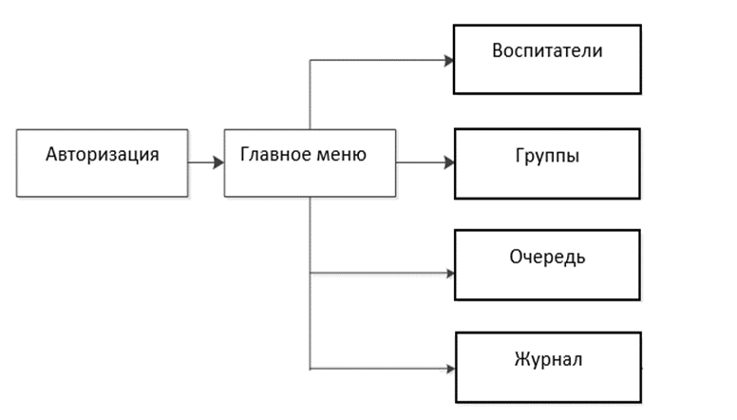

Рисунок 1 – Модули ПП

Приложение поддерживает работу одного пользователя – специалиста материально-технического обеспечения (администратор. Для наглядного представления о возможностях пользователя составлена Use-case диаграмма (рис. 2).

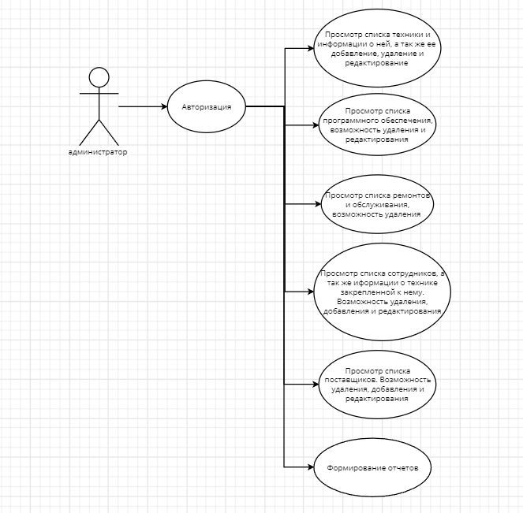

Рисунок 2 «Use-case диаграмма пользователя»

Для работы приложения в MS Office Access разработана база данных, содержащая 9 таблиц (рис. 3). 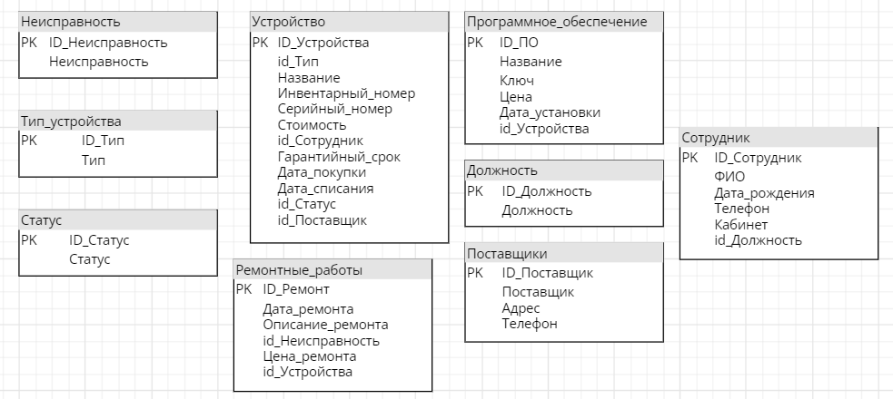

Рисунок 3 «ER диаграмма»

1. Оценка качества функционирования информационной системы. Опишите перечень ошибок и отказов (скрин ошибки и пояснение фатальная ошибка или можно решить).

Перечень ошибок и отказов, возникшие за время анализа приложения:

1. Ошибка при запуске приложения; при добавлении и редактирования списка техники, сотрудников и поставщиков; при добавлении ПО и информации о ремонте; при выводе отчетов, а также при редактирования программного обеспечения возникает одна и та же ошибка – ошибка недействительной даты. (рис 4)

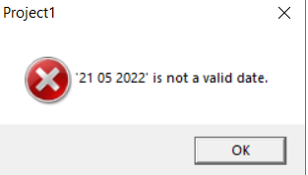

Рисунок 4 – Общая ошибка программы

1. При редактировании таблицы на странице "Ремонт и обслуживание" выходит ошибка о проблеме сохранения данных в базу (рис 5)

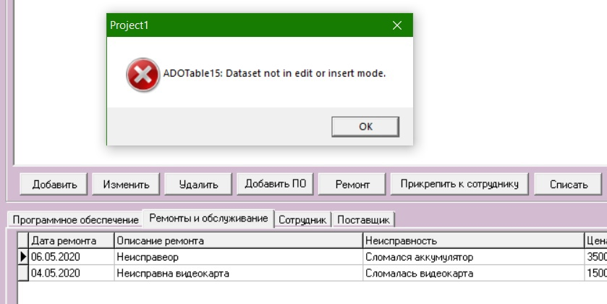

Рисунок 5 – Ошибка о проблеме сохранения данных в базу

1. При добавлении пустого поля неисправности в справочник (рис 6)

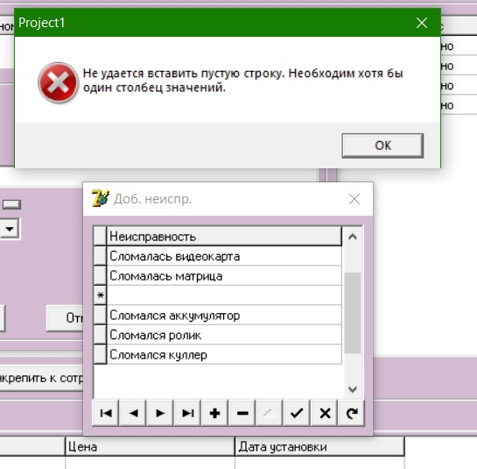

Рисунок 6 – Ошибка при добавлении пустого поля

Ошибку можно ликвидировать, если нажать на кнопку назад.

1. Анализ приложений на совместимость и выявления проблем совместимости ПО (перечень того, что должно быть установлено на ПК пользователя)

1. Операционная система Microsoft Windows XP/Vista/7/8/10 (32 или 64 bit)

2. Процессор - Intel Pentium 233 МГц и выше

3. Пространство на жестком диске - 450 Мбайт

4. Монитор - SVGA или выше

1. Модификация структуры и компонентов на этапе сопровождения ПО (какие предложения по изменению в следующей версии ПО)

Исправление ошибки не действительной даты.

Подумать над дизайном приложения

1. Разработка программной документации для пользователей в виде инструкции по сопровождению или администрированию.

Инструкция для пользователя

При запуске приложения открывается окно авторизации, оно содержит поля для ввода логина и пароля, а также две кнопки для входа и выхода из приложения (рис. 6.1).

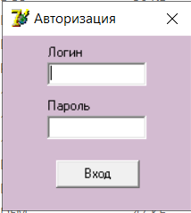

Рис-6.1 «Окно авторизации»

Если пользователь существует в базе данных, то при вводе правильного логина и пароля открывается окно Сотрудники, содержащее 3 кнопки: добавить, изменить, удалить. Также на странице сделана фильтрация по фио, дате, телефону, кабинету, должности, для введения новой фильтрации или просмотра всего списка, была сделана кнопка сбросить. К каждому сотруднику привязывается устройство. На каждой странице присутствует выпадающее меню с отчетами и выходом. Для перехода к (рис. 6.2).

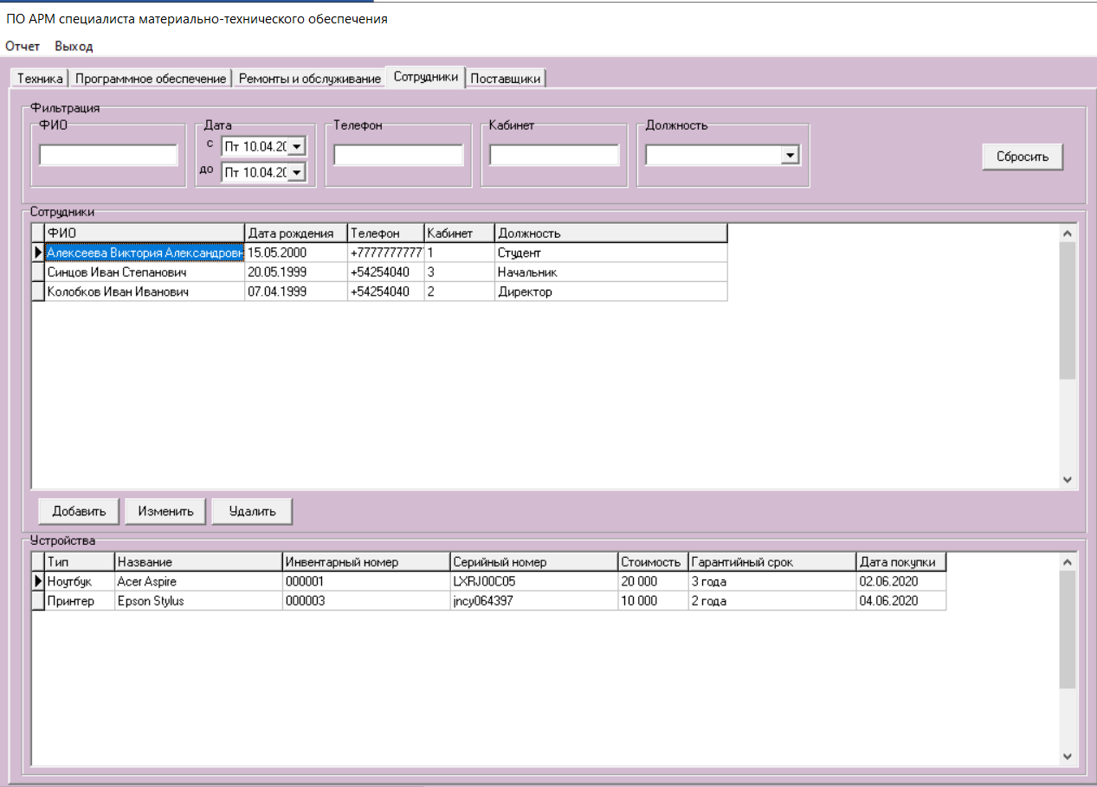

Рис-6.2 «Окно сотрудники»

Так же внизу страницы мы можем видеть таблицу, она позволяет узнать нам какую технику продал сотрудник и основную информацию о ней.

Переходя на вкладку «Техника» перед нами открывается окно, которое содержит в себе список техники и возможность ее добавления, удаления и редактирования записей, есть возможность добавления ПО, ремонта, списания техники, а также прикрепление ее к сотруднику. На данной странице можно выполнить фильтрацию по типу, названию, инвентарному номеру, серийному номеру, дате покупки и статусу. Внизу окна расположена таблица, в которой можно увидеть информацию о по, ремонте, сотруднике и поставщике закрепленным за каждым устройством (рис 6.3)

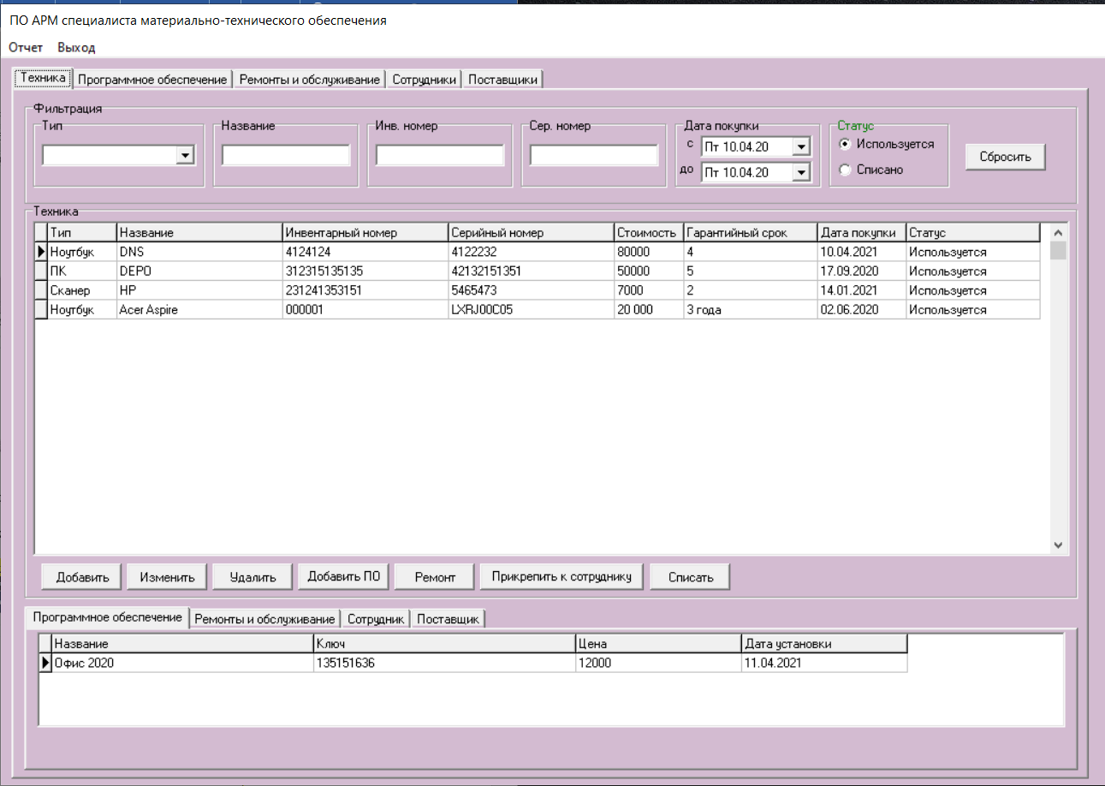

Рис-6.3 «Окно техника»

Переходя на вкладку «Программное обеспечение», мы можем увидеть список ПО, возможность фильтрации по названию, ключу и цене, редактирования и удаления по из базы данных, а также устройство совместимое с данным по (рис 6.4).

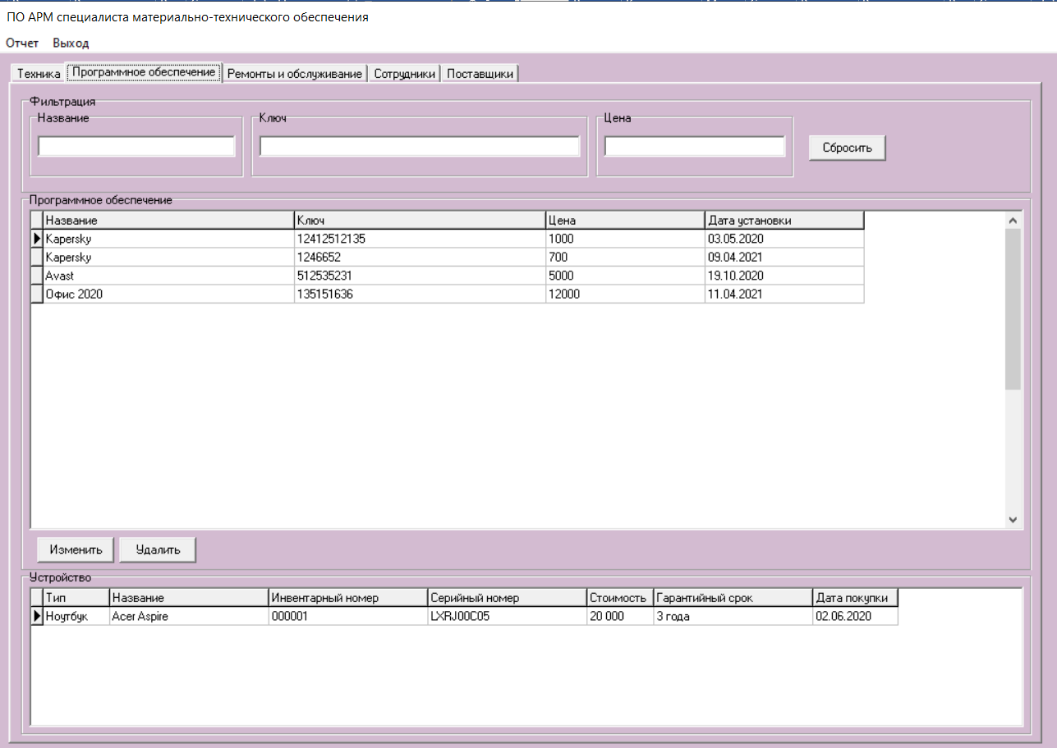

Рис-6.4 «Окно Программное обеспечение»

Далее нажав на вкладку «Ремонты и обслуживание», перед нами будет список техники, на которую был сделан ремонт и основная информация к ней. Также есть возможность удаления из базы данных и осуществление фильтрации (рис 6.5).

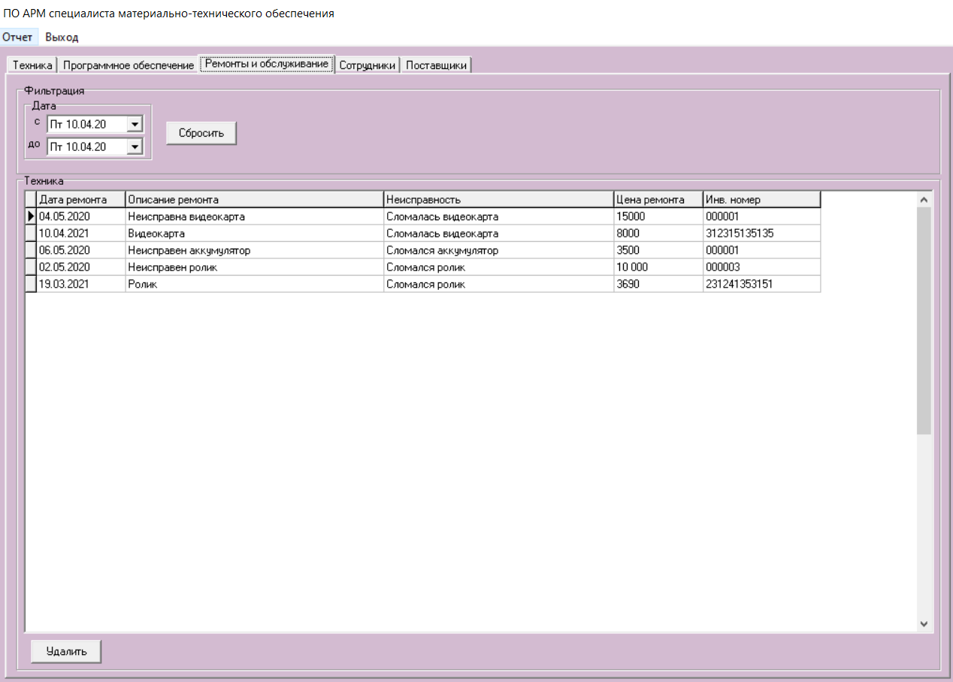

Рис-6.5 «Окно Ремонты и обслуживание»

Нажав на последнюю вкладку, «Поставщики», можно увидеть список поставщиков и возможность добавления, удаления и редактирования информации о них (рис 6.6).

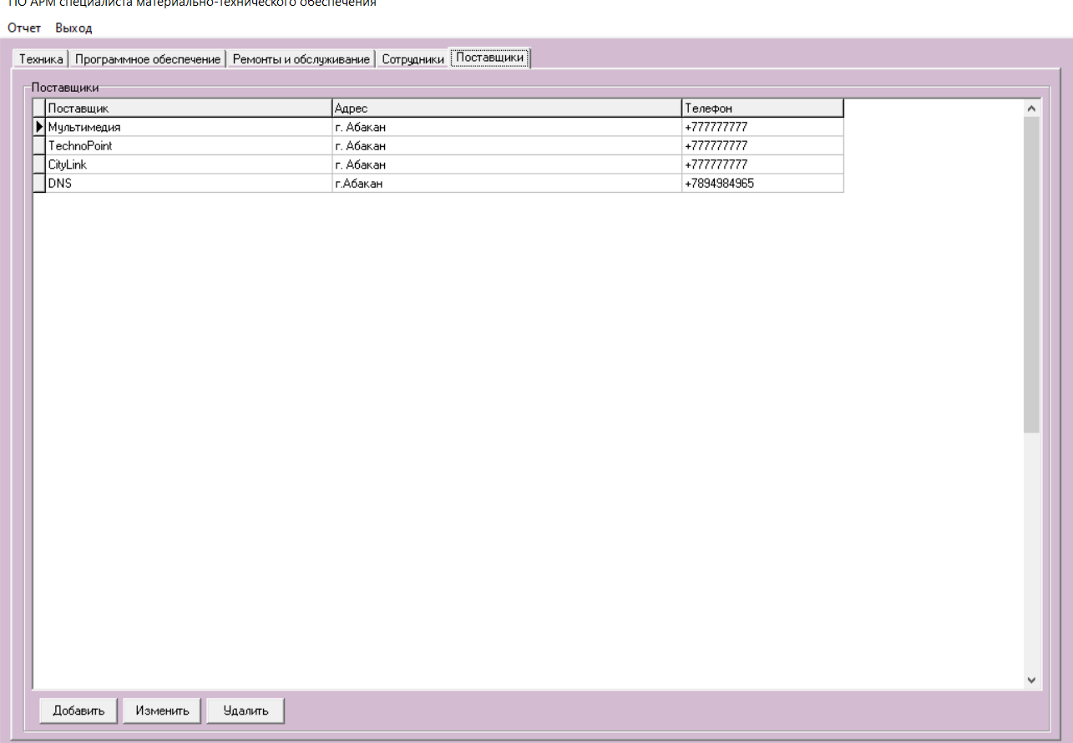

Рис-6.6 «Окно Поставщики»

Если мы нажмем на выпадающий список «Отчеты» и выберем первый – Список приобретенных устройств за период, откроются данные, содержащие основную информацию. Их можно распечатать в формате PDF и QRP. Отчет также содержит текущую дату и наименование организации (рис 6.7).

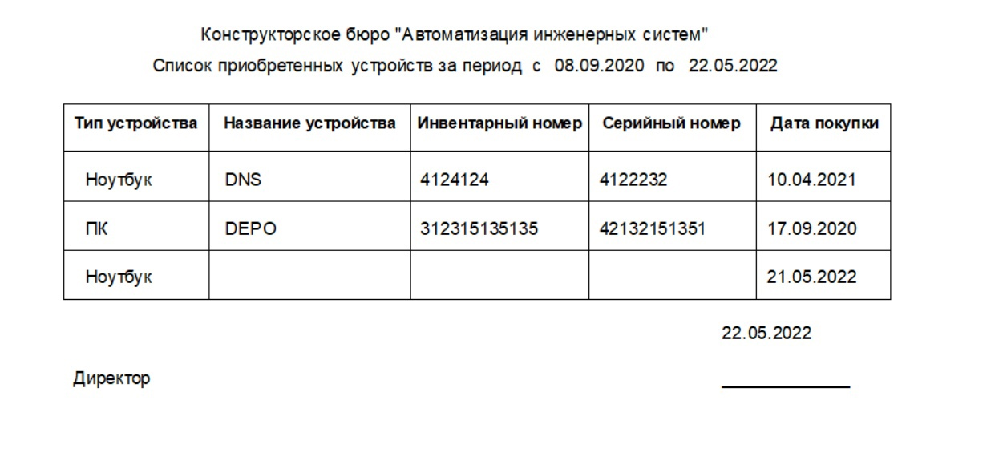

Рис-6.7 отчет «Список приобретенных устройств за период»

Следующим отчетом является отчет «Список ремонтных работ за период», который содержит данные ремонтных работ за период. Отчет также содержит текущую дату и наименование организации (рис 6.8).

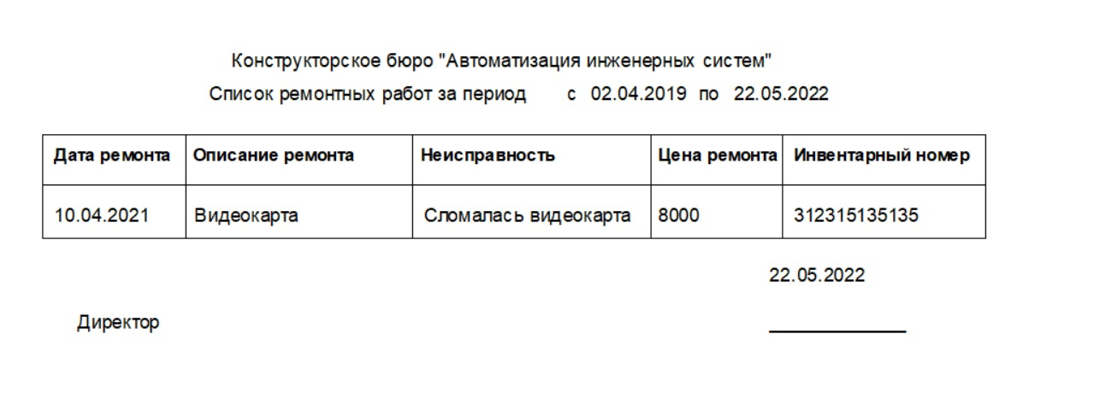

Рис-6.8 отчет «Список ремонтных работ за период»

Следующим отчетом является отчет «Список установленного ПО за период», который содержит данные о установке ПО за определенный период. Отчет также содержит текущую дату и наименование организации (рис 6.9).

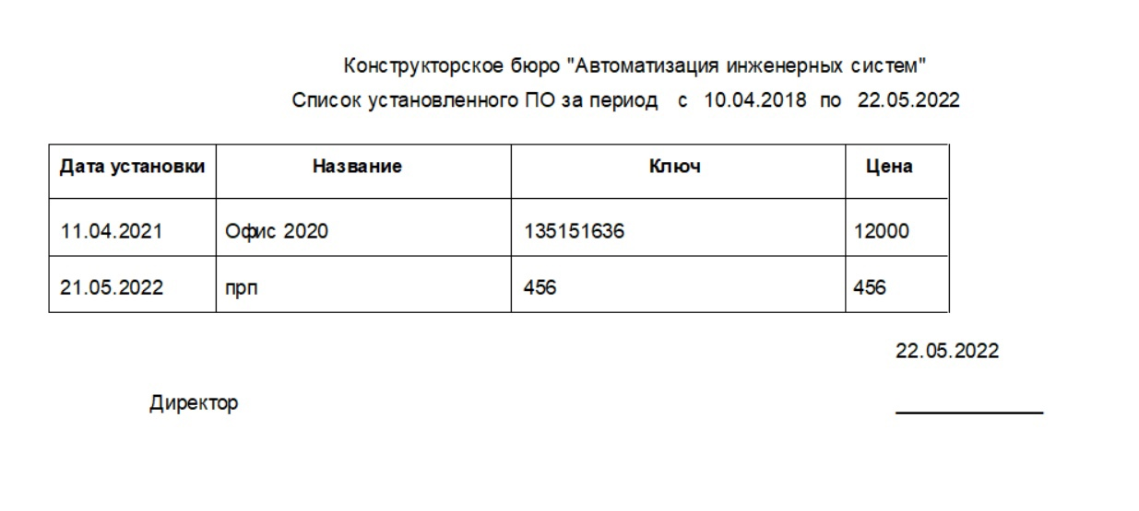

Рис-6.9 отчет «Список установленного ПО за период»

Последним из выпадающего списка отчетом является отчет «Список списанных устройств за период», который содержит данные о списанных устройствах за определенный период. Отчет также содержит текущую дату и наименование организации (рис 6.10).

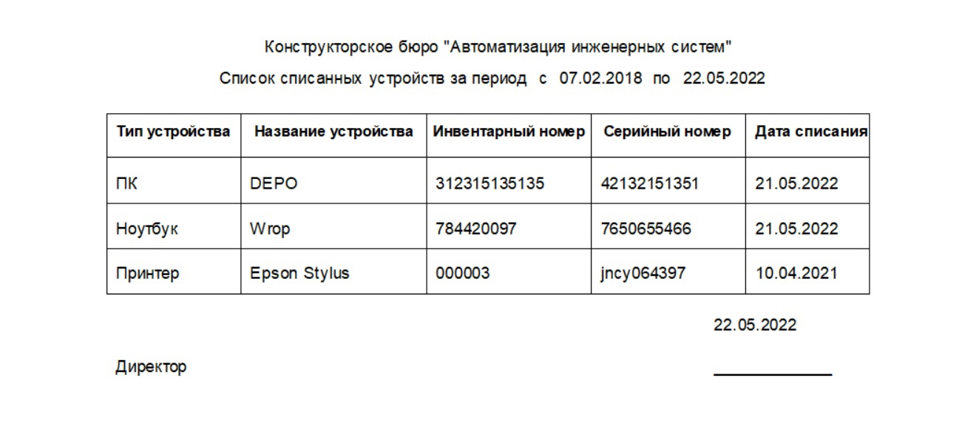

Рис-6.10 отчет «Список списанных устройств за период»

1. Тестовая документация

Описаны пять сценариев тестирования. Для описания тестовых сценариев использован шаблон testing-template.docx. Готовый документ представлен в приложении А.

Техническое задание на автоматизацию рабочего места специалиста материально-технического обеспечения представлен в приложении Б.

Руководство администрирования БД по автоматизации рабочего места специалиста материально-технического обеспечения представлено в приложении В.

1. Предоставление результатов

Все практические результаты переданы путем загрузки файлов на предоставленный репозиторий системы контроля версий GitHub (https://github.com/Moskoovskih/Practika, логин = katya.moskovskikh.73@mail.ru, пароль = Practika2022). Практическими результатами являются:

* исходный код приложения,
* отчет в электронном виде,

Для оценки работы будет учитываться только содержимое репозитория. При оценке рассматриваются заметки только в электронном виде (readme.md).

Проект обязательно должен содержать описание в формате Markdown (в файле README-Template_rus.md). Заполните также дополнительную информацию о проекте и способе запуска приложения в файле readme.md.

Дата: _________________ Подпись студента: _______________

**ПРИЛОЖЕНИЯ**

**ПРИЛОЖЕНИЕ А**

**Описание тестовых сценарий**

|  |  |
| --- | --- |
|  | **Тестовый документ** |

## Аннотация теста

|  |  |
| --- | --- |
| **Название проекта** | ПО АРМ специалиста материально-технического обеспечения |
| **Рабочая версия** | 1 |
| **Имя тестирующего** | Московских Е.Е. |
| **Дата(ы) теста** | **18.05.2022** |

## Расшифровка тестовых информационных полей:

|  |  |
| --- | --- |
| **Поле** | **Описание** |
| **Название проекта** | Название тестируемого проекта |
| **Рабочая версия** | Версия проекта/программного обеспечения (первый тест считается 1.0). |
| **Имя тестирующего** | Имя того, кто проводил тесты |
| **Дата(ы) теста** | Дата(ы) проведения тестов – это один или несколько дней. Если тесты проводились в более протяженный период времени, нужно отметить отдельную дату для каждого теста. |
| **Тестовый пример #** | Уникальный ID для каждого тестового примера. Следуйте некоторым конвенциям, чтобы указать типы тестов. Например,‘TC_UI_1′ означает‘user interface test case #1′ ( ТС_ПИ_1: тестовый случай пользовательского интерфейса#1) |
| **Приоритет тестирования**  *(Низкий/Средний/Высокий)* | Насколько важен каждый тест. Приоритет тестирования для бизнес-правил и функциональных тестовых случаев может быть средним или высоким, в то время как незначительные случаи пользовательского интерфейса могут иметь низкий приоритет. |
| **Заголовок/название теста** | Название тестового случая. Например, Подтвердите страницу авторизации с действительным именем пользователя и паролем. |
| **Краткое изложение теста** | Описание того, что должен достичь тест. |
| **Этапы теста** | Перечислите все этапы теста подробно. Запишите этапы теста в том порядке, в котором они должны быть реализованы. Предоставьте как можно больше подробностей и разъяснений. Пронумерованный список – хорошая идея. |
| **Тестовые данные** | Перечислите/опишите все тестовые данные, используемые для данного тестового случая. Так, фактические используемые входные данные можно отслеживать по результатам тестирования. Например, Имя пользователя и пароль для подтверждения входа. |
| **Ожидаемый результат** | Каким должен быть вывод системы после выполнения теста? Подробно опишите ожидаемый результат, включая все сообщения/ошибки, которые должны отображаться на экране. |
| **Фактический результат** | Каким должен быть фактический результат после выполнения теста? Опишите любое релевантное поведение системы после выполнения теста. |
| **Предварительное условие** | Любые предварительные условия, которые должны быть выполнены до выполнения теста. Перечислите все предварительные условия для выполнения этого тестового случая. |
| **Постусловие** | Каким должно быть состояние системы после выполнения теста? |
| **Статус**  *(Зачет/Незачет)* | Если фактический результат не соответствует ожидаемому результату, отметьте тест как неудачный. В ином случае обновление пройдено. |
| **Примечания/комментарии** | Используйте эту область для любых дополнительных заметок/комментариев/вопросов. Эта область предназначена для поддержки вышеуказанных полей (например, если есть некоторые особые условия, которые не могут быть описаны в любом из вышеуказанных полей, или если есть вопросы, связанные с ожидаемыми или фактическими результатами). |

## Тестовый пример #1:

|  |  |
| --- | --- |
| **Тестовый пример #** | Тестовый сценарий 1 |
| **Приоритет тестирования** | Высокий |
| **Заголовок/название теста** | Проверка авторизации |
| **Краткое изложение теста** | При правильном вводе логина и пароля должна открыться форма главного меню пользователя. |
| **Этапы теста** | 1. Открыть форму авторизации 2. Ввести логин и пароль администратора 3. Нажать на кнопку «Войти» |
| **Тестовые данные** | Логин = 1, пароль = 1 |
| **Ожидаемый результат** | Открытое окно «Сотрудники» |
| **Фактический результат** | Открытая окно «Сотрудники |
| **Статус** | Тест пройден |
| **Предварительное условие** |  |
| **Постусловие** |  |
| **Примечания/комментарии** |  |

## Тестовый пример #2:

|  |  |
| --- | --- |
| **Тестовый пример #** | Тестовый сценарий 2 |
| **Приоритет тестирования** | Высокий |
| **Заголовок/название теста** | Проверка авторизации |
| **Краткое изложение теста** | При неправильном вводе логина и пароля программа не должна пропускать пользователя дальше формы авторизации |
| **Этапы теста** | 1. Открыть форму авторизации 2. Ввести неправильный логин и пароль 3. Нажать на кнопку «Войти» |
| **Тестовые данные** | Логин = 2, пароль = 2 |
| **Ожидаемый результат** | Вывод диалогового окна об ошибке входа |
| **Фактический результат** | Вывод диалогового окна об ошибке входа |
| **Статус** | Тест пройден |
| **Предварительное условие** |  |
| **Постусловие** |  |
| **Примечания/комментарии** | Программа должна сообщать о неверном логине и пароля. |

## Тестовый пример #3:

|  |  |
| --- | --- |
| Тестовый пример **#** | Тестовый сценарий 3 |
| **Приоритет тестирования** | Высокий |
| **Заголовок/название теста** | Проверка поиска по фамилии сотрудника |
| **Краткое изложение теста** | При вводе заглавной буквы фамилии одного из сотрудников поиск отбирает людей только с введенной буквой |
| **Этапы теста** | 1. Перейти на страницу «Сотрудники» 2. Ввести в строку поиска первые буквы нужной фамилии |
| **Тестовые данные** | Ввод буквы «А» |
| **Ожидаемый результат** | В таблице отобразятся только данные сотрудников, фамилии которых начинаются на букву «А» |
| **Фактический результат** | В таблице отобразились только данные сотрудников, фамилии которых начинаются на букву «А» |
| **Статус** | Тест пройден |
| **Предварительное условие** | В таблице «Сотрудники» должны присутствовать данные на заданную букву |
| **Постусловие** |  |
| **Примечания/комментарии** |  |

## Тестовый пример #4:

|  |  |
| --- | --- |
| Тестовый пример **#** | Тестовый сценарий 4 |
| **Приоритет тестирования** | Высокий |
| **Заголовок/название теста** | Проверка поиска техники по ее типу |
| **Краткое изложение теста** | При нажатии на нужный тип из выпадающего списка поиск отбирает технику только с данным типом |
| **Этапы теста** | 1. Перейти на страницу «Техника» 2. Выбрать из списка нужный тип техники |
| **Тестовые данные** | Выбор типа «Ноутбук» |
| **Ожидаемый результат** | В таблице отобразятся только данные техники, которые совпадают с типом «Ноутбук» |
| **Фактический результат** | В таблице отобразились только данные техники, которые совпадают с типом «Ноутбук» |
| **Статус** | Тест пройден |
| **Предварительное условие** | В таблице «Техника» должны присутствовать данные на заданный тип |
| **Постусловие** |  |
| **Примечания/комментарии** |  |

## Test case #5:

|  |  |
| --- | --- |
| **Test Case #** | Тестовый сценарий 5 |
| **Приоритет тестирования** | Высокий |
| **Заголовок/название теста** | Проверка поиска программного обеспечения по ее его цене |
| **Краткое изложение теста** | При вводе нужной цены поиск отбирает программное обеспечение только с данным типом |
| **Этапы теста** | 1. Перейти на страницу «Программное обеспечение» 2. Ввести в строку поиска нужную цену |
| **Тестовые данные** | Выбор типа «700» |
| **Ожидаемый результат** | В таблице отобразятся только данные программного обеспечения, которые совпадают с ценой «700» |
| **Фактический результат** | В таблице отобразилисьь только данные программного обеспечения, которые совпадают с ценой «700» |
| **Статус** | Тест пройден |
| **Предварительное условие** | В таблице «Программное обеспечение» должны присутствовать данные на заданную цену |
| **Постусловие** |  |
| **Примечания/комментарии** |  |

**ПРИЛОЖЕНИЕ Б**

Техническое задание для ПО автоматизации рабочего места специалиста материально-технического обеспечения

1. **ВВЕДЕНИЕ**

Наименование разработки: «ПО АРМ специалиста материально-технического обеспечения.

1. **НАЗНАЧЕНИЕ РАЗРАБОТКИ**

Приложение предназначено для замены бумажной документации автоматизированными средствами, а именно: добавление, удаление и редактирование данных, печать отчетной документации с возможностью их предварительного просмотра в среде графической оболочки Delphi.

* Учет техники и программного обеспечения.
* Получение информации по проведению ремонта и обслуживания.
* Представление информации.
* Формирование данных для отчетов.
* Получение информации по поставщикам.
* Получение информации по сотрудникам.
* Привязка техники к сотруднику.

1. **ВОЗМОЖНОСТИ АВТОМАТИЗИРОВАННОГО РАБОЧЕГО МЕСТА**

* Позволяет просматривать общий список техники, программного продукта.
* Обеспечивает общий доступ к данным о ремонте и обслуживании данной техники, поставщиках и сотрудниках.
* Проводит поиск данных по названию, ключу и цене ПО, по типу, названию, инвентарному номеру, серийному номеру и дате покупки техники, по дате ремонта и обслуживания, а также по ФИО, дате, телефону, кабинету и должности сотрудника.
* Выводит отчеты по списку приобретённых устройств, список ремонтных работ, список установленного ПО и список списанных устройств за период.

1. **ПОЛЬЗОВАТЕЛИ АВТОМАТИЗИРОВАННОЙ СИСТЕМЫ**

Пользователями разработанного программного продукта является специалист материально-технического обеспечения, занимающийся учетом техники, программного обеспечения, предоставление информации ремонта и обслуживания техники, а также о сотрудниках и поставщиках. Разработанный программный продукт не требует определенных навыков работы с подобными автоматизированными системами и не требует обучения персонала для работы с ней, кроме навыков работы с документацией.

1. **ХАРАКТЕРИСТИКА ВХОДНОЙ И ВЫХОДНОЙ ИНФОРМАЦИИ**
2. Заполнение предполагает, что работник лично вводит информацию о технике. Заполнение происходит каждый раз при появлении нового устройства. Также заполнение данных производится по новому сотруднику и новому поставщику.
3. Оказание ремонта техники включает в себя проверку информации по ней.

Вводной информацией является:

* Информация о технике
* Информация о ремонте

1. Формирование отчетов – происходит по выполнению функций, а также по запросам.

Выходная информация: список техники и список программного обеспечения.

1. Осуществление поиска по указанным параметрам – производится в случае необходимости, по собственной инициативе или по просьбе клиентов.

1. **ТРЕБОВАНИЯ К ПРОГРАММНОМУ ОБЕСПЕЧЕНИЮ**

6.1 Общие требования

1. Программный продукт предназначен для функционирования под управлением ОС Windows и графической оболочки Delphi.
2. Разрабатываемый программный продукт должен обладать достаточным набором функций для обработки информации.
3. Разрабатываемая программа должна обладать набором возможностей для занесения и обработки информации по технике и ПО.
4. Разрабатываемая программа должна иметь простой и доступный интерфейс пользователя.
5. Программный продукт должен обладать необходимыми возможностями по ведению учета техники, ремонту и обслуживанию по ней, а также программному обеспечению.
6. Разрабатываемая программа должна иметь минимальные системные.
7. Подсистема работает как отдельный процесс и может запускаться из прикладной задачи.
8. Должна быть предусмотрена защита от некорректного одновременного доступа к данным программного продукта.

6.2. Требования к документации

Разрабатываемая программа должна иметь возможность обрабатывать достаточное количество выходной и входной информации, необходимой для учета работников организации.

6.3. Системные требования

Для работы с разрабатываемой автоматизированной системой специалиста материально-технического обеспечения необходимы следующие минимальные требования:

* Компьютер IBM PC 486
* Оперативная память 256 Мбайт
* Свободное дисковое пространство зависит от объема данных

**ПРИЛОЖЕНИЕ В**

Руководство администрирования БД по автоматизации рабочего места инженера ООО «ПромЭксперт»

Коллективное использование базы данных требует административного контроля. Необходимо назначить администратора, ведь использование БД требует специального обслуживания.

Среди задач администрирования, можно выделить основные задачи, такие как:

* консультирование аналитиков и программистов по особенностям используемой версии СУБД и инструментов разработки, участие совместно с аналитиками по проектированию базы данных в логическом проектировании;
* введение словаря-справочника;
* защита файлов средствами шифрования;
* создание резервных копий файлов;
* контроль целостности и восстановления базы данных;
* управление учетными записями и правами доступа для приложений, защищенных на уровне пользователей;
* создание и изменение пароля для открытия файла.

1. **ТРЕБОВАНИЯ К ИНФОРМАЦИОННОМУ И ПРОГРАММНОМУ ОБЕСПЕЧЕНИЮ**

Для использования Microsoft Office Access 2007 необходимо оборудование, приведённое в Таблице 1.1.

Таблица 1.1 – Требования к системе

|  |  |
| --- | --- |
| Компонент | Требование |
| Процессор | 500 МГц и выше |
| Память | ОЗУ не менее 256 МБ |
| Место на жестком диске | 1,5 ГБ |
| Экран | не менее 1024x768 точек |
| ОС | Microsoft Windows XP с пакетом обновления 2 (SP2), Windows Server 2003 с пакетом обновления 1 (SP1) или выше |
| Дополнительно | Internet Explorer 6.0 или более поздней версии |

1. **ИНСТРУМЕНТАЛЬНЫЕ СРЕДСТВА ДЛЯ АДМИНИСТРИРОВАНИЯ БД**

Для поддержания функций администрирования данными СУБД предусматривает специальный инструментарий, организованный в виде различного рода служебных программ – утилит. Потребности администратора зависят от его обязанностей и квалификации.

1. Профилактический монитор ­­­­­– избавляет администратора от экстренных мер
2. Средства диагностики
3. Средства анализа – помогают при планировании роста БД и будущих затрат
4. Средства технического обслуживания:

* Помогают при резервном копировании и восстановлении данных, сокращая время операции и уменьшая число ошибок;
* Способствуют высокой доступности данных, создавая «незаметные» профилактические окна и помогая при резервировании / восстановлении системы.

1. **РАЗРАБОТКА ТАБЛИЦ**

Ключевым объектом в базе данных являются таблицы. Проект содержит 11 таблиц. Все таблицы связаны между собой по смыслу.

Таблица «Авторизация» содержит данные для входа в приложение (таблица 3.1)

Таблица 3.1 – «Авторизация»

|  |  |
| --- | --- |
| Название поля | Тип данных |
| ID | Счетчик |
| Login | Короткий текст |
| Password | Короткий текст |

Таблица «Должность» содержит информацию о должностях компании(таблица 3.2)

Таблица 3.2 – «Должность»

|  |  |
| --- | --- |
| Название поля | Тип данных |
| ID_Должность | Счетчик |
| Должность | Короткий текст |

Таблица «Неисправность» содержит информацию о неисправности техники организации (таблица 3.3)

Таблица 3.3 – «Неисправность»

|  |  |
| --- | --- |
| Название поля | Тип данных |
| ID_Неисправности | Счетчик |
| Неисправность | Короткий текст |

Таблица «Отдел» содержит данные об отделах компании (таблица 3.4)

Таблица 3.4 – «Отдел»

|  |  |
| --- | --- |
| Название поля | Тип данных |
| ID_Отдела | Счетчик |
| Отдел | Короткий текст |

Таблица «Поставщик» содержит информацию о поставщиках техники (таблица 3.5)

Таблица 3.5 – «Поставщик»

|  |  |
| --- | --- |
| Наименование поля | Тип данных |
| ID_Поставщика | Счетчик |
| Поставщик | Короткий текст |
| Адрес | Короткий текст |
| Телефон | Короткий текст |

Таблица «Программное_обеспечение» содержит информацию о программном обеспечении для каждой техники (таблица 3.6)

Таблица 3.6 – «Контроль»

|  |  |
| --- | --- |
| Наименование поля | Тип данных |
| ID_ПО | Счетчик |
| Название | Короткий текст |
| Ключ | Короткий текст |
| Цена | Короткий текст |
| Дата_установки | Короткий текст |
| id_Устройства | Числовой |

Таблица «Ремонтные_работы» содержит информацию об оказанном ремонте техники(таблица 3.7)

Таблица 3.7 – «Ремонтные_работы

|  |  |
| --- | --- |
| Наименование поля | Тип данных |
| ID_Ремонт | Счетчик |
| Дата_ремонта | Короткий текст |
| Описание | Короткий текст |
| id_Неисправности | Числовой |
| Цена_ремонта | Короткий текст |
| id_Устройства | Числовой |

Таблица «Сотрудник» содержит информацию о сотрудниках компании (таблица 3.8)

Таблица 3.8 – «Сотрудник»

|  |  |
| --- | --- |
| Наименование поля | Тип данных |
| ID_Сотрудник | Счетчик |
| ФИО | Короткий текст |
| Дата_рождения | Короткий текст |
| Телефон | Короткий текст |
| Кабинет | Короткий текст |
| id_Должность | Числовой |

Таблица «Статус» содержит информацию о статусе работы техники (таблица 3.9)

Таблица 3.9 – «Статус»

|  |  |
| --- | --- |
| Наименование поля | Тип данных |
| ID_Статус | Счетчик |
| Статус | Короткий текст |

Таблица «Тип_устройства» содержит информацию о типе техники (таблица 3.10)

Таблица 3.10 – «Экзамен»

|  |  |
| --- | --- |
| Наименование поля | Тип данных |
| ID_Тип | Счетчик |
| Тип | Короткий текст |

Таблица «Устройство» содержит всю информацию о технике (таблица 3.11)

Таблица 3.11 – «Устройство»

|  |  |
| --- | --- |
| Наименование поля | Тип данных |
| ID_Устройства | Счетчик |
| id_Тип | Числовой |
| Название | Короткий текст |
| Инвентарный_номер | Короткий текст |
| Серийный_номер | Короткий текст |
| Стоимость | Короткий текст |
| id_Сотрудник | Числовой |
| Гарантийный_срок | Короткий текст |
| Дата_покупки | Короткий текст |
| Дата_списания | Короткий текст |
| id_Статус | Числовой |
| id_Поставщик | Числовой |